Познавательная экологическая программа «Наш город – наш дом, не мусори в нем!»
Пришла весна. Природа расцветает, и мы украшаем свои дома, сажаем цветы, кустарники, деревья.
Наш город, наша малая родина тоже преображается. В городском парке теперь есть фонтан, посадили сосны, ели, на клумбах высадили многолетние цветы. Все это требует ухода. Чтобы было уютно и красиво, нужно поддерживать чистоту города. Городская администрация обращается к жителям, гостям и детворе Поворино с просьбой беречь красоту родной природы.
Для повышения экологической культуры учащихся библиотекарь Детского отдела Попова С. Н. провела с ребятами из 2 «А» и 2 «Б» классов МКОУ «СОШ № 1» познавательную экологическую программу «Наш город – наш дом, не мусори в нем!»
В начале встречи Светлана Николаевна прочитала детям стихи о богатстве и щедрости нашей планеты. Затем рассказала о том, какой вред окружающей среде приносят промышленные отходы и мусор, о том, как нужно соблюдать чистоту.
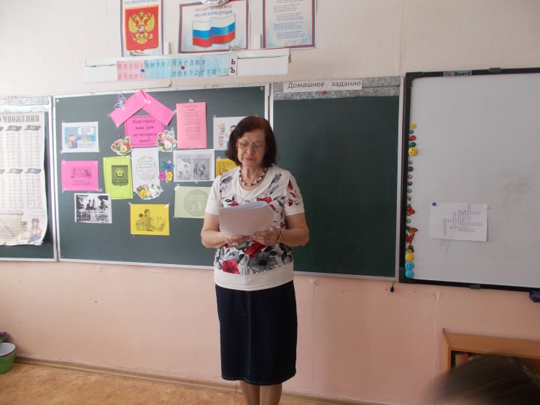
Далее ученики рассказали стихии о правилах поведения в природе и бережливом к ней отношении.
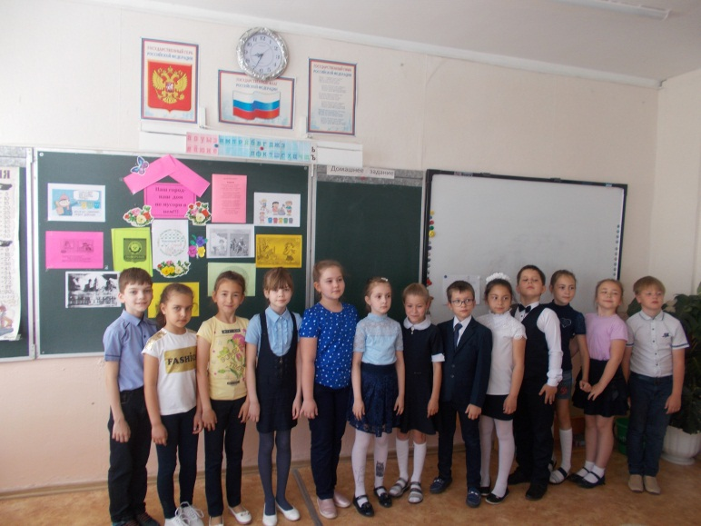
Все вместе школьники вспомнили и дополнили пословицы о природе и её защите, поучаствовали в игре «Да и Нет».
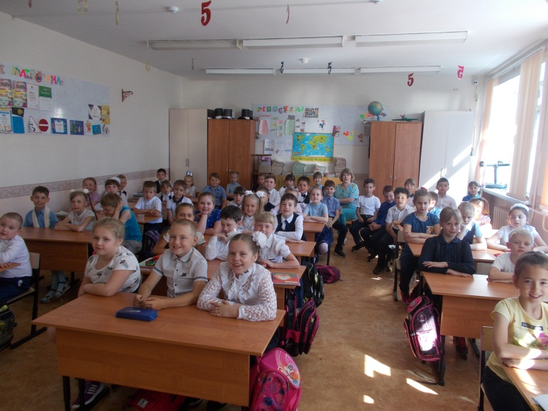
Также для ребят были подготовлены и подвижные конкурсы, где мальчишки и девчонки собирали на скорость мусор в корзинки, упаковывали батарейки и рассказывали об их правильной утилизации, сортировали мусор, разгадывали кроссворд.
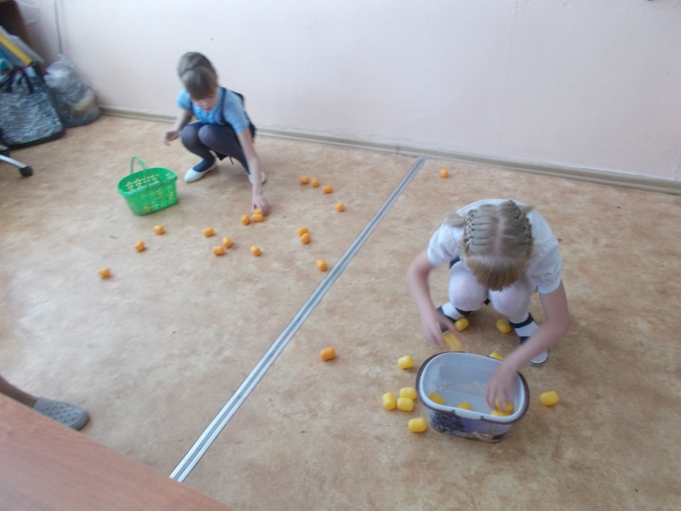
В конце мероприятия библиотекарь вместе с ребятами и учителями поучаствовали во флешмобе«Наш город – наш дом, не мусори в нем!»
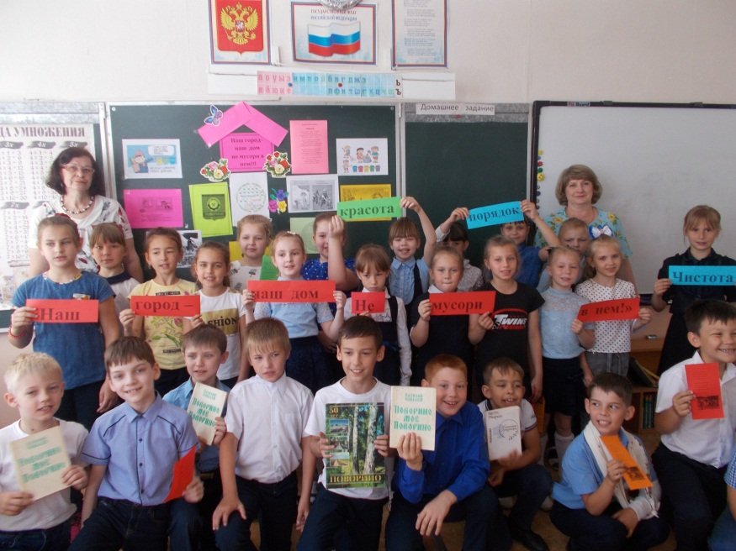
Также по окончании встречи все присутствующие получили памятки о бережном отношении к природе.
